T.P électronique de puissance E.S.T de Salé

I- Etude théorique :

1- Définition :
- Les hacheurs sont des convertisseurs d’énergie qui font transiter l’énergie
électrique d’une source continue vers une autre source continue. Nombreuses
sont les applications pour la commande des machines à courant continu et les alimentations à découpage.

2- le hacheur série sur charge inductive (hacheur dévolteur) : A- Montage :

Dans ce montage l’interrupteur K peut être un transistor :
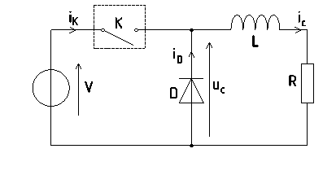

A-1 Transistor :
a-symbole :

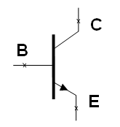

- un transistor, dont le symbole est le suivant, dispose de trois bornes distinctes :
2 électrodes principales : collecteur (C) et émetteur (E)
1 électrode de commande : base (B)
b- expérience :
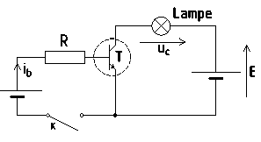



1
T.P électronique de puissance E.S.T de Salé

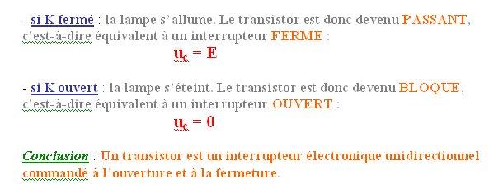
c- Allure :

d- Commande périodique :
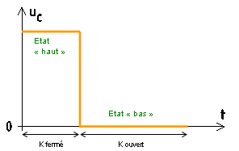

On commande la base du transistor à l’aide d’une tension rectangulaire.
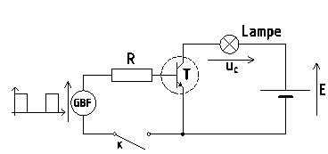

-si on modifie la fréquence de la tension délivrée par le GBF, l’intensité
lumineuse de la lampe reste la même.
La puissance reçue par la lampe ne dépend donc pas de la fréquence de
l’alimentation (fréquence de hachage).
-si on augmente la durée de « l’état haut » (on diminue la durée de « l’état
bas »), l’intensité lumineuse augmente.

e- rapport cyclique :
- On appelle rapport cyclique, que l’on note α, le rapport :
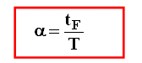

2
T.P électronique de puissance E.S.T de Salé

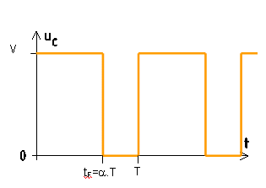

B- chronogramme :
Le montage permet d’obtenir les chronogrammes suivants :
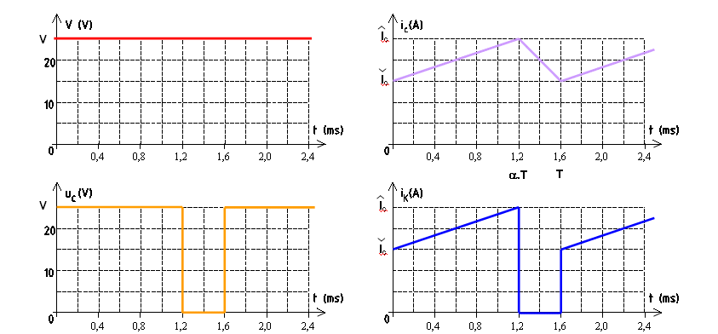

3
T.P électronique de puissance E.S.T de Salé

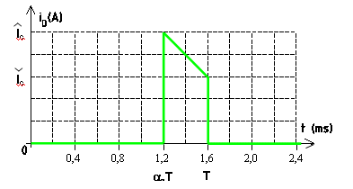

C- Interprétation :
0<t<αT:
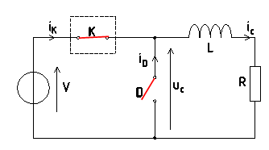

Le transistor K est commandé à la fermeture :
il devient donc PASSANT (interrupteur fermer).
La diode D a son potentiel à la cathode plus élevé qu’à l’anode : Le modèle équivalent montre donc que :
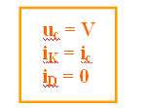
αT <t<T :
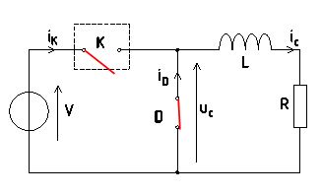

4
T.P électronique de puissance E.S.T de Salé

- Le transistor K est commandé à l’ouverture :
Il devient donc BLOQUE (interrupteur ouvert).
- la charge étant inductive, elle empêche le courant de s’annuler.
- La diode devient donc PASSANTE (interrupteur fermé) afin
d’assurer la conduction (conduction ininterrompue).
Le modèle équivalent montre que :

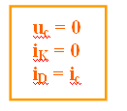
D- valeur moyenne de la tension de sortie Uc :
- Pour déterminer la valeur moyenne, il suffit de déterminer l’aire
totale Atot comprise sous la courbe en se limitant à une période T La valeur moyenne vaut alors :

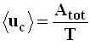

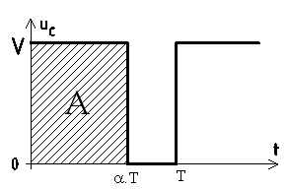

5
T.P électronique de puissance E.S.T de Salé

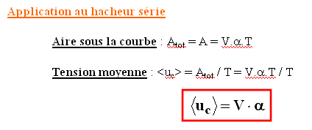

E- la valeur efficace de la tension de sortie:
- en générale la valeur se détermine par la relation suivant :

6
T.P électronique de puissance E.S.T de Salé

F- l’intensité moyenne du courant de sortie ic :
f-1 méthode des aires :

f-2 loi des mailles :
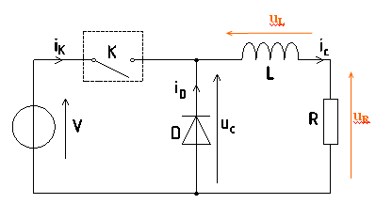

7

Remarque :
- si l’inductance est suffisamment grande, le courant sera forcement lissé. (ic
constante)

II –Eude expérimentale :
1- le montage à réaliser est montré ci-dessous:

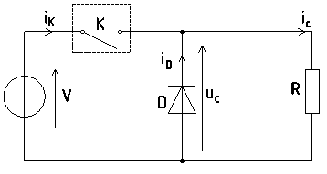

2- pour α=0.85 on a E’=16.5 avec E=Ua=20V.

On obtient le tracé suivant : sachant que I= U/R

uc
ic

Vérification de la relation E'=α E : On a pris E=20 V

α | E’(V) | E=E’/α
0.06 | 0.93 | 4.6
0.15 | 2.55 | 13.5
0.25 | 4.5 | 22.5
0.5 | 9.75 | 170
0.75 | 14 | 242.5
0.85 | 16 | 285
0.96 | 18.5 | 325

On constate : E'=α E

3- Après qu'on a ajouté en série avec la résistance R une inductance L on a pu
visualiser à l’aide de l'oscilloscope les 2 grandeurs Uch(t) et ich(t). Schéma du montage :

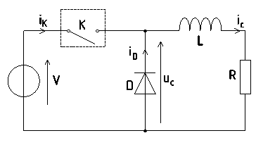

3-1 Visualisation de Uch(t) et ich(t) :

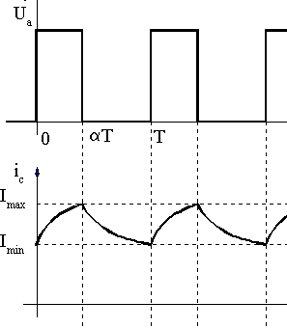

3.2- pour α = 0.5 Avec R= 48.25 Ω

ΔI = IM –Im = (VM –Vm) / R

L | VM | Vm | ΔI
0.1 | 12 | 4 | 0.16
0.2 | 10 | 5 | 0.10
0.3 | 9 | 6 | 0.06
0.5 | 9 | 7 | 0.04
0.8 | 8 | 7 | 0.02
1 | 8 | 7 | 0.02
1.2 | 4 | 3.2 | 0.01

ΔI en fonction de 1/L

2

1,5

1
ΔI

0,5

0

0 5 10 15

1/L

on remarque que ΔI est inversement proportionnelle à L.

4- Conclusion :

On voit par ce qui précède que la relation E' = α E peut être vérifié quelle que
soit la charge : résistive ou bien inductive.

Gradateur monophasé à thyristors

Le gradateur est un dispositif qui permet de transformer en quantité variable (tension, fréquence) des quantités alternatives (convertisseurs de fréquence, cyclo-convertisseur) à l’aide des composants semi-conducteurs tels que le triac Le triac intègre dans un même cristal deux structures de thyristors disposés tête- bêche .Il présente une particularité importante par rapport à un montage réalisé par des composants directs .Les interactions entre les deux éléments de la structure, favorisées par l’intégration et l’utilisation d’une gâchette spéciale, permettant le déclanchement du dispositif par impulsion de courant positive ou négative quelle que soit la polarité de la tension aux bornes.
Si on a une source de tension alternative monophasée, on peut utilisé les 2 thyristors montés tête-bêche ou simplement le triac dans le but de faire varier le courant alternatif aux bornes de la charge.

1-Etude théorique pour un récepteur R, L pour θ 0
T1 et T2 sont commandé par leur gâchettes, on plus leur temps d’amorçage θ0,

l’argument de la charge sera Z =

R 2 + (Lω )2

- En θ0 amorçage de T1 alors on aura un courant un courant positif qui s’établit,

on l’expression suivante :

Apres π+θ0 T1 se désamorce.
L. di + Ri = Vs.sin ωt . Avec i(θ0)=0.
dt

- En θ0 +π amorçage de T2 alors on aura un courant un courant négatif qui

s’établit, on l’expression suivante :

Cela se répète pour chaque période π
ESSM : L. di + Ri = 0
dt
i(t)=c .e-Rt/L
L. di + Ri = Vs.sin ωt . Avec i(θ0+π)=0.
dt

EASM : L. di + Ri = Vs.sin ωt => i(t) = c(t) .e-Rt/L
dt

i(t) = ( j.1/2[ω t -1/2sinωt] − cos ωt) .e-ωt

on obtient finalement un courbe qui n’est plus sinusoïdal,c’est une succession d’arcs de sinusoïdes de longueurs θe- θo (voir figure 1)

2- Cas d’un récepteur purement résistif :(figure 2)

Dans ce cas φ=0 avec i(t)=v(t)/R.
On aura les expressions suivantes :

* ieff

= V1max
2.R
π − θ 0 + (sin 2θ0 ) / 2
π

* ieff 1 =
Vs max
πR

(π − θ0 +1/ 2sin 2θ0 )
2

+1/ 4(1− cos 2θ0 )
2

3- Manipulation avec charge résistive pure :

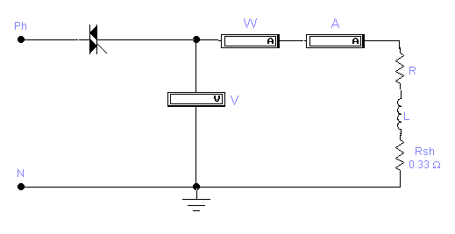
La tension entre phase et neutre est 220V et R =Rmax = 43Ω.
Imax=5Aeff ; Pmax=1kw.

A – Mesures :

- Pour θ0 =π/2 ,on va relever V(t)(bleu),ensuite déduire VA1K1(t) (vert)

On remarque que v(t) théorique et expérimentale ont le même allure sauf parfois
pour certains points comme 0 ,π ..

B- Exploitations
- Relève Vseff pour θo variant :

θ0 (rad) | VSeff(V) | Ieff (A) | P (w) | S (VA) | Fp= P/S
θmin=π/5 | 10 | 0.22 | 2.5 | 2.2 | 1.136
π/3 | 9 | 0.2 | 2.125 | 1.8 | 1.180
π/2 | 7 | 0.16 | 1.75 | 1.12 | 1.562
2π/3 | 6 | 0.12 | 1.125 | 0.72 | 1.562
θmax=9π/10 | 0.1 | 1.2.10-3 | 0 | 1.2.10-4 | 0

T.P électronique de puissance E.S.T de Salé

C-Déduction des courbes :
-Ieff =f(θ0) ; P= f(θ0) ; S= f(θ0) ; Fp= P/S = f(θ0) .

Comparaison Ieff = f( θ0) :

Selon l’expérience certains points sont impossibles à les éteindre exemple
0,π,2π.. cela est du au réglage du triac .
On se qui concerne la courbe on remarque une légère différence liée aux faut mesures ,ou du aux appareillages lui même.

16

Onduleur a transistor
Nous allons examiner dans les lignes qui suivent, la structure d'un onduleur à transistors avec des diodes positionnées tête-bêche sur les interrupteurs, comme par exemple, le schéma ci-dessous .

Charge RL

u i

N2

i1 i2
u1 is u2

D1

iD1

TR1

iTR1

uH1
E
TR2

iTR2

D2

iD1

uH2

Lorsque l'un des interrupteurs est fermé, prenons par exemple le cas du transistor T1, nous pouvons écrire au niveau du drain la loi des nœuds en valeurs instantanées:

⇨ i1 + iD1 = iTR1

Remarquons alors, les deux points importants suivants :

-D'une part, lorsque le transistor conduit, sa tension drain -source VDS est positive de quelques volts. Cela revient à dire que la diode est sous tension inverse et est bloquée :

⇨ iD1 = 0 d'où i1 = iTR1

-D'autre part, lorsque la diode conduit, celle-ci se trouve sous tension directe de quelques volts.

Le transistor est alors bloqué et est sous tension inverse :

⇨ iTR1 = 0 d'où i1 = - iD1

Traçons en concordance des temps l'évolution des grandeurs suivantes :

T.P électronique de puissance E.S.T de Salé

u(t) , i(t), i1(t), i2(t), iTR1(t), iD1(t) et is(t)
Allures des différentes grandeurs : (voir dessous )

u(t

2.m.E

0

- 2.m.E

T / 2 T t

i(t)

2.m.IM

0

- 2.m.IM

T / 2 T t

i1(t)

2.m.IM

0

- 2.m.IM

T / 2 T t

i2(t)

2.m.IM

0

- 2.m.IM

T / 2 T t

iTR1(t)

2.m.IM

0

iD1(t)

T / 2 T t

2.m.IM

0

iS(t
2.m.IM

T / 2 T t

0

- 2.m.IM

T / 2 T t

18

T.P électronique de puissance E.S.T de Salé

1. Commentaire sur les allures des graphes

1. : En résumé, lorsque le transistor TR1, est fermé, il ne peut pas conduire si le courant i1 est négatif. Seule la diode D1 positionnée tête- bêche peut alors conduire.
Il en est de même lorsque le transistor TR2 est fermé et que le courant i2
est négatif : seule la diode D2 conduit.
L'énergie magnétique emmagasinée par l'inductance L, lors de la
conduction des transistors TR1 et TR2, est restituée à la source de tension E lorsque les diodes D1 et D2 conduisent.

2. : D'une part, on remarquera que le courant débité par la source de tension continue E est tantôt négatif et tantôt positif, et ceci à une fréquence double de la fréquence des commutations des interrupteurs. D'autre part, le courant is (t) présente des discontinuités lors des commutations des transistors.

Donc la source de tension continue E, doit être capable de supporter les discontinuités du courant is(t). Cela revient à dire qu'elle est parfaite, et donc, ne présente pas d'impédance interne de nature inductive .

3. : Enfin, nous remarquerons que la source de tension E, pouvant accepter des discontinuités de courant is(t), est couplée à un récepteur de courant RL n'acceptant pas les discontinuités de courant i(t) (ou de flux magnétique), mais acceptant à ses bornes des discontinuités de tension u (t).

D'ailleurs, ce sont les diodes positionnées tête-bêche qui assurent la continuité du courant i(t) dans l'inductance L:
sans ces diodes de roue libre, l'énergie magnétique de l'inductance se libérera de toute façon, soit en provoquant un arc électrique entre ses spires ou celles du transformateur, soit en détruisant les transistors.

2. Bilan des puissances

Dans les hypothèses d'un transformateur sans pertes et de semi- conducteurs parfaits, la puissance moyenne Ps fournie par la source de tension E est identique à celle PR reçue par la résistance R de la charge RL. Soit Ismoy le courant moyen débité par la source de tension E, nous avons la relation suivante :

19
T.P électronique de puissance E.S.T de Salé

Si I est la valeur du courant efficace dans la charge R, nous avons PR
=R.I2 et nous en déduisons une relation entre les courants moyens et efficaces : ⇨ E.Ismoy = R.I2

3. Chronogrammes ( u(t), iTR1(t), uTR1(t) )

u(t) H1 H2
2.m.E

0

- 2.mE

T/2 T t

iTR1(t)

2.m.IM
D1 TR1

0
uTR1(t) t

2.E

0 t

Manipulation

Débit sur une charge résistive

- Relever l’oscillogramme de la tension Uc(t) .calculer R << charge >>
pour que Smax =20KA
- Relever Ic(t)

L’oscillogramme de la tension Uc(t)

20

T.P électronique de puissance E.S.T de Salé

-la valeur de R << charge >> pour que Smax =20VA : Smax =R.I2 donc R = Smax / I2
Sachant que : I=130 mA alors R = 1.18 KΩ

L’oscillogramme de la tension Ic(t)

Débit sur une charge inductive

On monte en série avec R, une inductance L .relever les oscillogramme de Uc,ic, iT1 ,iD1

L’oscillogramme de la tension Uc(t)

21
T.P électronique de puissance E.S.T de Salé

L’oscillogramme de la tension Ic(t)

L’oscillogramme de la tension IT1(t)

L’oscillogramme de la tension ID1(t)

22

